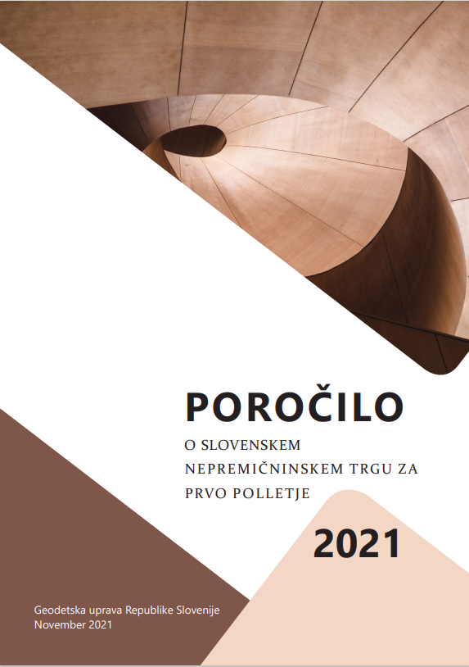

Poročilo o slovenskem nepremičninskem trgu za prvo polletje 2021

KAZALO

Poročilo o slovenskem nepremičninskem trgu za prvo polletje 2021 2
KAZALO 2
UVODNO POJASNILO 3
1. NEPREMIČNINSKI TRG V PRVEM POLLETJU 2021 4
2. OBSEG KUPOPRODAJ NA NEPREMIČNINSKEM TRGU 5
2.1. Število in vrednost kupoprodajnih pogodb za nepremičnine 5
2.2. Število kupoprodaj stanovanjskih in poslovnih nepremičnin ter zemljišč 7
3. TRG STANOVANJSKIH NEPREMIČNIN IN ZEMLJIŠČ ZA NJIHOVO GRADNJO 11
3.1. Prodaja stanovanjskih nepremičnin in zemljišč za njihovo gradnjo 12
3.1.1. Stanovanja v večstanovanjskih stavbah 12
3.1.2. Stanovanjske hiše 13
3.1.3. Zemljišča za gradnjo stanovanjskih stavb 14
3.2. Tržne cene stanovanjskih nepremičnin in zemljišč za njihovo gradnjo 15
3.2.1. Stanovanja v večstanovanjskih stavbah 15
3.2.2. Stanovanjske hiše 17
3.2.3. Zemljišča za gradnjo stanovanjskih stavb 19
3.3. Gibanje cen stanovanjskih nepremičnin in zemljišč za njihovo gradnjo 21

UVODNO POJASNILO

S tem poročilom smo tudi polletna poročila o nepremičninskem trgu uskladili s konceptualnimi in metodološkimi spremembami, ki smo jih uvedli z letnim poročilom za leto 2020. Seveda z nujnimi prilagoditvami polletnih poročil, ki so posledica relativno manjšega števila razpoložljivih polletnih podatkov v primerjavi z letnimi.
Po novem v polletnih poročilih predstavljamo podatke o številu evidentiranih prodaj za stanovanjske in poslovne nepremičnine, zemljišča za gradnjo stavb ter kmetijska in gozdna zemljišča, in sicer na ravni države, za stanovanjske nepremičnine in zemljišča za gradnjo stanovanjskih stavb pa tudi po izbranih tržnih analitičnih območjih. Cene nepremičnin podajamo le za stanovanjske nepremičnine in zemljišča za njihovo gradnjo, in sicer na ravni države in po izbranih tržnih analitičnih območjih, kjer je polletno število realiziranih transakcij praviloma dovolj veliko za verodostojne statistične analize.
V zadnjem poglavju podajamo gibanje cen za stanovanjske nepremičnine in zemljišča za njihovo gradnjo na nivoju Slovenije in gibanje cen za stanovanja na izbranih tržnih analitičnih območjih.

V polletnih poročilih obravnavamo obdobje zadnjih petih polletij.

Analitična območja
Tržna analitična območja (TAO) predstavljajo območja, kjer so značilnosti ponudbe in povpraševanja po določeni skupini nepremičnin (npr. po stanovanjskih nepremičninah, zemljiščih za gradnjo stavb itd.) zelo podobne in je zato zelo podobno tudi gibanje njihovih cen. Določili smo jih na podlagi tržnih analiz, ki temeljijo na preverjenih in izboljšanih podatkih Evidence trga nepremičnin (ETN), ki jo vodi Geodetska uprava RS.

Kazalniki cen in ocenjevanje sprememb cen
Za prikaz cen nepremičnin uporabljamo mediano (srednja cena, od katere je bilo 50 % cen za določeno vrsto nepremičnin v obravnavanem obdobju višjih, 50 % cen pa nižjih) in razpon cen med 25. in 75. percentilom, v katerem je bilo 50 % vseh cen za določeno vrsto nepremičnine v obravnavanem obdobju (25 % cen je bilo nižjih od 25. percentila in 25 % cen višjih od 75. percentila).
Spremembe cen nepremičnin ocenjujemo na podlagi tako imenovane SPAR metode (angleško: Sale Price Appraisal Ratio), ki temelji na primerjavi kvocientov realiziranih tržnih cen in posplošenih vrednosti teh istih nepremičnin, izračunanih z modeli množičnega vrednotenja nepremičnin.

NEPREMIČNINSKI TRG V PRVEM POLLETJU 2021

V prvi polovici letošnjega leta je bilo število sklenjenih kupoprodajnih poslov na slovenskem nepremičninskem trgu le malo manjše kot v drugi polovici lanskega leta oziroma kot v prvi polovici »pred-kovidnega« leta 2019. Cene stanovanjskih nepremičnin pa so občutno poskočile.
Število tržnih kupoprodaj nepremičnin je letos na začetku leta najprej upadalo in februarja doseglo svoje drugo dno po nastopu pandemije COVID-19. Prvo, globlje dno je bilo doseženo v prvem valu epidemije aprila 2020. Po tretjem valu epidemije je marca letos trgovanje z nepremičninami ponovno oživelo, tako da je bilo ob koncu letošnjega prvega polletja število kupoprodaj že večje kot pred epidemijo.
Po marčevski oživitvi nepremičninskega trga smo bili priča pospešeni rasti cen stanovanj in hiš. V prvem polletju 2021 so se tako v primerjavi z drugim polletjem leta 2020 cene stanovanjskih nepremičnin zvišale za okoli 8 odstotkov, kar je pomenilo najvišjo polletno rast cen od časov pred krizo nepremičninskega trga leta 2008. Na rekordno rast cen stanovanjskih nepremičnin v prvi polovici letošnjega leta je vplivala predvsem rekordna rast cen stanovanj v večstanovanjskih stavbah v največjih mestih, z izjemo Ljubljane. Cene stanovanj na Obali oziroma v Kopru, Kranju, Celju in Mariboru so poskočile za 10 do 12 odstotkov. V Ljubljani je bila rast cen stanovanj v prvi polovici letošnjega leta »le« okoli 6-odstotna. V Ljubljani so sicer cene stanovanj rekordno zrasle leta 2018 (15 odstotkov na letni ravni).
Visoko rast cen stanovanjskih nepremičnin po eni strani poganja veliko povpraševanje, ki ga vzpodbujajo nizke obrestne mere in dostopnost denarja, po drugi strani pa omejena ponudba novogradenj. Nizke obrestne mere spodbujajo tako nakupe nepremičnin za lastno uporabo kot naložbene nakupe ter investicije v gradnjo stanovanjskih enot za tržno prodajo. Na višanje cen stanovanjskih nepremičnin vse bolj vplivajo tudi vse višje cene zemljišč za gradnjo, posredno pa tudi rast gradbenih stroškov, ki je posledica globalnega zviševanja cen transporta in gradbenih materialov zaradi pandemije.
Visoke cen stanovanj povzročajo tudi nadaljnjo rast povpraševanja po zazidljivih zemljiščih in vse močnejšo stanovanjsko gradbeno ekspanzijo. Ta je najbolj očitna v Ljubljani, kjer je obseg trenutne in načrtovane stanovanjske novogradnje že primerljiv s tistim pred krizo leta 2008.
Praktično povsod po Sloveniji ponudba novih stanovanj, kljub temu da na trg postopoma prihaja vse več novogradenj, še vedno zaostaja za povpraševanjem. Zaustavitve rasti cen stanovanjskih nepremičnin pa ni pričakovati dokler ponudba novih stanovanj ne bo presegla povpraševanja in se ne bo čas njihove prodaje bistveno podaljšal oziroma dokler se ne bodo začele kopičiti zaloge neprodanih stanovanj. Zaenkrat se večina novozgrajenih stanovanj v največjih mestih in turističnih krajih, kljub rekordnim cenam, še vedno proda preden so zgrajena.

OBSEG KUPOPRODAJ NA NEPREMIČNINSKEM TRGU

Število in vrednost kupoprodajnih pogodb za nepremičnine

Glede na do sedaj evidentirane podatke je bilo v prvem polletju leta 2021 v Sloveniji sklenjenih okoli 17.100 tržnih poslov z nepremičninami, katerih skupna vrednost je znašala dobre 1,3 milijarde evrov. V primerjavi s prvim poletjem 2020, ki ga je zaznamoval prvi val epidemije, je bilo število tržnih kupoprodajnih pogodb večje za slabih 30 odstotkov, njihova skupna vrednost pa za okoli 45 odstotkov. V primerjavi z drugim polletjem 2020, ko smo bili priča drugemu in začetku tretjega vala epidemije, je bilo število tržnih poslov manjše za slabe 3 odstotke, njihova skupna vrednost pa višja za slabih 6 odstotkov. Prav tako je bilo v prvem polletju 2021 število tržnih poslov za slabe 3 odstotke manjše v primerjavi s prvim poletjem »normalnega« leta 2019, njihova skupna vrednost pa je bila celo za dobrih 5 odstotkov večja.

Preglednica 1: Polletno število in skupna vrednost sklenjenih tržnih kupoprodajnih poslov z nepremičninami, Slovenija, 1. polletje 2019 – 1. polletje 2021
 | 2019_I | 2019_II | 2020_I | 2020_II | 2021_I
Število pogodb (v tisočih) | 17,6 | 17,7 | 13,3 | 17,6 | 17,1
Vrednost pogodb (v milijardah €) | 1,40 | 1,33 | 0,92 | 1,26 | 1,33
Opomba:
Za prikaz števila in vrednosti tržnih kupoprodajnih poslov so upoštevane kupoprodajne pogodbe za nepremičnine (stavbe, dele stavb in parcele), ki so bile sklenjene na prostem trgu in na prostovoljnih javnih dražbah.

Na slovenskem nepremičninskem trgu se je v prvi polovici letošnjega leta glede na število in vrednost realiziranih poslov najprej nadaljevalo upadanje prometa, ki se je začelo z drugim valom epidemije oktobra 2020. Promet z nepremičninami je februarja dosegel drugo dno po začetku epidemije. Število sklenjeni poslov je je bilo februarja 2021 za okoli četrtino manjše kot februarja »normalnega« leta 2019, njihova vrednost pa za skoraj polovico. Prvo dno prometa, ki je bilo precej globlje, je bilo doseženo v prvem valu epidemije aprila 2020, ko sta bila število sklenjenih poslov in njihova skupna vrednost za okoli dve tretjini manjša kot aprila 2019.

Slika 1: Mesečno število in skupna vrednost sklenjenih tržnih kupoprodajnih poslov z nepremičninami, Slovenija, januar 2019 – junij 2021
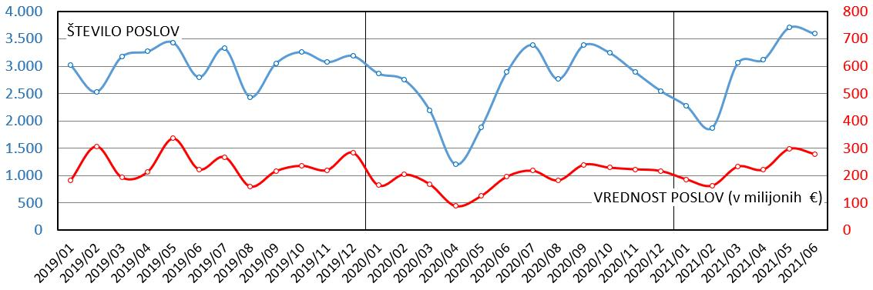

Po tretjem valu epidemije in omilitvi ukrepov za njeno zajezitev, ko je bila letos februarja preklicana tudi prepoved opravljanja terenskih ogledov nepremičnin, je marca promet z nepremičninami ponovno zrasel, tako da je bil ob koncu polletja že na višji ravni kot pred epidemijo. Glede na še začasne podatke je bilo po naši oceni število sklenjenih poslov junija 2021 za okoli 30 odstotkov večje kot junija 2019, njihova skupna vrednost pa za več kot četrtino.

Preglednica 2: Polletne vrednosti in deleži tržnega prometa po vrstah nepremičnin, Slovenija, prva polletja let 2019, 2020 in 2021
Vrsta nepremičnine | 2019_I - vrednost (v mio €) | 2019_I - delež | 2020_I - vrednost (v mio €) | 2020_I - delež | 2021_I - vrednost (v mio €) | 2021_I - delež
Stanovanja | 482 | 34,5% | 366 | 40,0% | 516 | 38,7%
Hiše | 294 | 21,0% | 259 | 28,2% | 351 | 26,3%
Zemljišča za gradnjo stavb | 119 | 8,5% | 116 | 12,7% | 186 | 14,0%
Trgovski, storitveni in gostinski lokali | 299 | 21,4% | 40 | 4,4% | 105 | 7,8%
Pisarne | 47 | 3,4% | 42 | 4,6% | 51 | 3,9%
Pozidana zemljišča | 31 | 2,2% | 13 | 1,4% | 41 | 3,1%
Kmetijska zemljišča | 28 | 2,0% | 24 | 2,7% | 29 | 2,2%
Industrijske nepremičnine | 56 | 4,0% | 22 | 2,4% | 23 | 1,7%
Gozdna zemljišča | 13 | 0,9% | 8 | 0,9% | 10 | 0,8%
Turistični objekti | 13 | 0,9% | 9 | 1,0% | 8 | 0,6%
Garaže in parkirni prostori | 9 | 0,6% | 6 | 0,6% | 6 | 0,5%
Ostale nepremičnine | 8 | 0,6% | 10 | 1,0% | 7 | 0,5%
Opomba:
Za prikaz vrednosti tržnega prometa po vrstah nepremičnin so upoštevane kupoprodajne pogodbe za nepremičnine (stavbe, dele stavb in parcele), ki so bile sklenjene na prostem trgu in na prostovoljnih javnih dražbah.

V prvem polletju letošnjega leta je vrednost prometa s stanovanjskimi nepremičninami (stanovanja v večstanovanjskih stavbah in stanovanjske hiše) znašala slabih 870 milijonov evrov oziroma 65 odstotkov vsega evidentiranega prometa z nepremičninami.
Močno sta se povečala vrednost in delež prometa z zemljišči za gradnjo stavb. Vrednost prometa je bila v prvem polletju 2021 že blizu 190 milijonov evrov oziroma 14-ih odstotkov celotnega prometa z nepremičninami. Še v prvem polletju leta 2019 je bila vrednost prometa z zazidljivimi zemljišči slabih 120 milijonov evrov, delež prometa pa pod 9 odstotkov, kar kaže na vse večjo gradbeno ekspanzijo, na katero bistveno ni vplivala niti epidemija.
Promet s poslovnimi nepremičninami (pisarne, trgovski, storitveni in gostinski lokali) je v prvem polletju letošnjega leta znašal blizu 160 milijonov evrov oziroma slabih 12 odstotkov celotnega prometa z nepremičninami. Skupni promet s kmetijskimi in gozdnimi zemljišči pa slabih 40 milijonov evrov oziroma slabe 3 odstotke celotnega prometa.

Število kupoprodaj stanovanjskih in poslovnih nepremičnin ter zemljišč

STANOVANJSKE NEPREMIČNINE in ZEMLJIŠČA ZA NJIHOVO GRADNJO
Za prvo polletje leta 2021 smo evidentirali 8.350 kupoprodaj stanovanjskih nepremičnin, kar je približno enako kot v drugem polletju 2020 oziroma za slabih 30 odstotkov več kot v prvem polletju 2020, ki je bilo prvo, ki ga je zaznamovala epidemija COVID-19. V primerjavi s prvim polletjem »normalnega« leta 2019 je bilo število evidentiranih kupoprodaj manjše le za 5 odstotkov. Predvsem na račun manjšega števila transakcij s stanovanji v večstanovanjskih stavbah, saj je bil obseg trgovanja s hišami v prvi polovici leta 2021 praktično na enaki ravni kot v prvi polovici leta 2019.
Največjo rast trgovanja s stanovanjskimi nepremičninami od začetka leta 2019 smo sicer zabeležili v drugem polletju 2020, ko je bilo število evidentiranih transakcij za skoraj 30 odstotkov večje kot v prvem polletju 2020.
Preglednica 3: Polletno število kupoprodaj stanovanjskih nepremičnin in zemljišč za njihovo gradnjo, Slovenija, 1. polletje 2019 – 1. polletje 2021
 | 2019_I | 2019_II | 2020_I | 2020_II | 2021_I
Stanovanjske nepremičnine skupaj | 8.767 | 8.940 | 6.519 | 8.330 | 8.350
Stanovanja | 5.554 | 5.656 | 4.004 | 4.910 | 5.104
Hiše | 3.213 | 3.284 | 2.515 | 3.420 | 3.246
Zemljišča za gradnjo stanovanjskih stavb | 2.315 | 2.260 | 1.851 | 2.932 | 3.498
Opomba:
- kot stanovanja so šteta stanovanja v večstanovanjskih stavbah,
- kot hiše so štete samostojne in vrstne hiše ter dvojčki,
- kot zemljišča za gradnjo stanovanjskih stavb so šteta zazidljiva stavbna zemljišča za gradnjo eno in dvostanovanjskih hiš ter večstanovanjskih stavb.

Število evidentiranih prodaj zemljišč za gradnjo stanovanjskih stavb je bilo v prvem polletju 2021 v primerjavi z drugim polletjem 2020 večje za okoli 20 odstotkov, v primerjavi s prvim polletjem 2020 je bilo večje kar za 90 odstotkov, v primerjavi s prvim polletjem 2019 pa za več kot polovico.
Pospešena rast števila transakcij z zemljišči za gradnjo stanovanjskih stavb v zadnjih dveh polletjih kaže na veliko povpraševanje po zemljiščih za gradnjo stanovanj za tržno prodajo in za gradnjo družinskih hiš za lastno uporabo, ki ga visoke tržne cene stanovanjskih nepremičnin še dodatno spodbujajo. Število prodaj zemljišč za gradnjo stanovanjskih hiš je v prvem polletju letošnjega leta celo preseglo število prodaj samih stanovanjskih hiš.

Slika 2: : Polletno število kupoprodaj stanovanjskih nepremičnin in zemljišč za njihovo gradnjo, Slovenija, 1. polletje 2019 – 1. polletje 2021
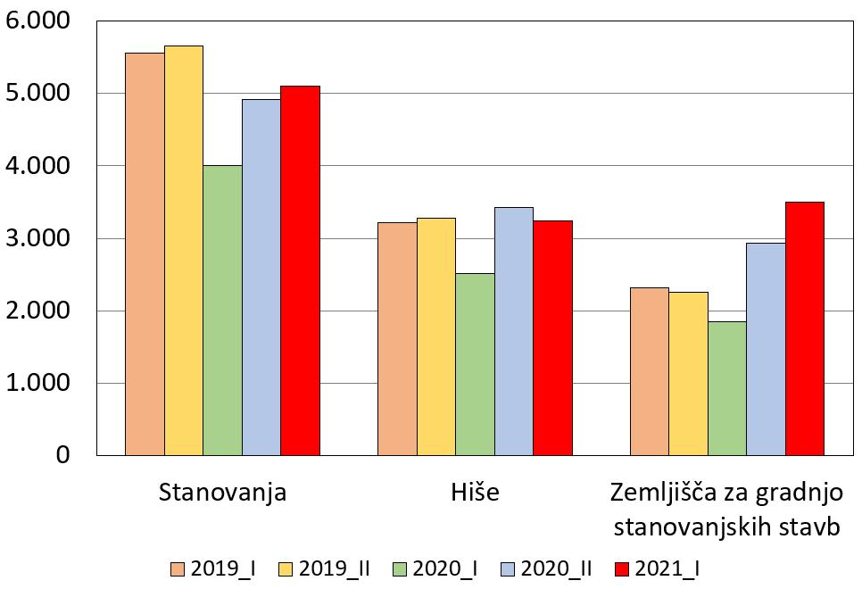

Na primarnem trgu so prodaje novih stanovanj, po do sedaj evidentiranih kupoprodajah stanovanjskih nepremičnin, v prvem polletju 2021 predstavljale 5 odstotkov, prodaje novih hiš pa dober odstotek od vseh prodaj stanovanj v večstanovanjskih stavbah oziroma stanovanjskih hišah. Glede na to, da prodaje na primarnem trgu praviloma evidentiramo s precej daljšim časovnim zamikom kot prodaje na sekundarnem trgu, ocenjujemo, da je delež prodanih novih stanovanj v prvem polletju letošnjega leta dejansko znašal okoli 9 odstotkov oziroma za nove hiše okoli odstotka in pol. To pa je približno toliko kot v predhodnih štirih polletjih, z izjemo prvega polletja 2020, ko je prodaja novih stanovanj v prvem valu epidemije zastala še bistveno bolj kot prodaja rabljenih stanovanj, in je delež prodaje novih stanovanj padel na 6 odstotkov. Po prvi razglasitvi epidemije je v prvem polletju 2020 v primerjavi s prvim polletjem »normalnega« leta 2019 prodaja novih stanovanj upadla za 50 odstotkov, medtem ko je prodaja rabljenih stanovanj upadla za dobrih 25 odstotkov. Tako za nove kot za rabljene hiše pa se je prodaja v prvem polletju 2020 v primerjavi s prvim polletjem 2019 zmanjšala za dobro petino.

Preglednica 4: Polletno število prodaj stanovanj in hiš na primarnem in sekundarnem trgu, Slovenija, 1. polletje 2019 – 1. polletje 2021
 | 2019_I | 2019_II | 2020_I | 2020_II | 2021_I
Stanovanja skupaj | 5.554 | 5.656 | 4.004 | 4.910 | 5.104
Primarni trg | 483 | 527 | 240 | 409 | 255
Sekundarni trg | 5.071 | 5.129 | 3.764 | 4.501 | 4.849
Hiše skupaj | 3.213 | 3.284 | 2.515 | 3.420 | 3.246
Primarni trg | 52 | 38 | 41 | 55 | 42
Sekundarni trg | 3.161 | 3.246 | 2.474 | 3.365 | 3.204
Opomba:
- kot prodaje na primarnem trgu štejejo kupoprodaje novih oziroma prvič vseljivih nepremičnin,
- kot prodaje na sekundarnem trgu štejejo kupoprodaje rabljenih nepremičnin.
POSLOVNE NEPREMIČNINE IN ZEMLJIŠČA ZA NJIHOVO GRADNJO
V prvem polletju 2021 je bilo število evidentiranih kupoprodaj poslovnih nepremičnin v primerjavi z drugim polletjem 2020 za skoraj petino večje. V primerjavi s prvim polletjem 2020 je bilo večje za okoli 45 odstotkov, v primerjavi s prvim polletjem 2019 pa je bilo za slabih 5 odstotkov manjše.
Na epidemijo se je trg poslovnih nepremičnin odzval drugače kot trg stanovanjskih nepremičnin. Upad prometa s poslovnimi nepremičninami je bilo po prvi razglasitvi epidemije v prvem polletju 2020 precej večji. Tudi okrevanje trga poslovnih nepremičnin je bilo vse do letošnjega prvega polletja precej počasnejše, kar gre pripisati manjšemu povpraševanju po poslovnih in trgovskih prostorih zaradi negotovosti podjetij glede gospodarskih posledic epidemije. Prava oživitev trga poslovnih nepremičnin je nastopila šle v drugem četrtletju letošnjega leta, ko se je število kupoprodajnih poslov povečalo še bistveno bolj kot pri stanovanjskih nepremičninah.

Preglednica 5: Polletno število kupoprodaj poslovnih nepremičnin in zemljišč za njihovo gradnjo, Slovenija, 1. polletje 2019 – 1. polletje 2021
 | 2019_I | 2019_II | 2020_I | 2020_II | 2021_I
Poslovne nepremičnine skupaj | 1.143 | 1.259 | 758 | 936 | 1.095
Pisarne | 643 | 811 | 472 | 575 | 683
Lokali | 500 | 448 | 286 | 361 | 412
Zemljišča za gradnjo poslovnih stavb | 84 | 139 | 159 | 243 | 155
Opomba:
- kot pisarne so šteti pisarniški prostori, prostori za poslovanje s strankami in zdravniške ordinacije,
- kot lokali so šteti trgovski, storitveni in gostinski lokali.

Število evidentiranih prodaj zemljišč za gradnjo poslovnih stavb je bilo statistično v prvem polletju 2021 v primerjavi z drugim polletjem 2020 za več kot tretjino manjše, v primerjavi s prvim polletjem 2020 je bilo približno enako, v primerjavi s prvim polletjem 2019 pa je bilo kar za 85 odstotkov večje, kar pa je posledica izredno majhnega števila realiziranih prodaj zemljišč v prvi polovici leta 2019.

Slika 3: Polletno število kupoprodaj poslovnih nepremičnin in zemljišč za njihovo gradnjo, Slovenija, 1. polletje 2019 – 1. polletje 2021
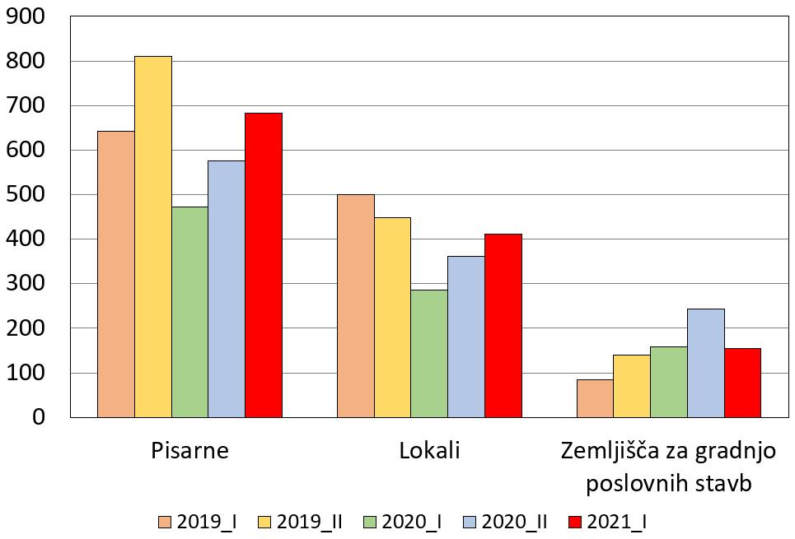
KMETIJSKA IN GOZDNA ZEMLJIŠČA
V prvem polletju letošnjega leta smo skupno evidentirali okoli 5.800 kupoprodaj kmetijskih in gozdnih zemljišč. V primerjavi z drugim polletjem 2020 se je število evidentirani prodaj kmetijskih zemljišč zmanjšalo za 10 odstotkov, v primerjavi s prvim polletjem 2020 pa se je povečalo za okoli 20 odstotkov. V primerjavi s prvim polletjem 2019 je bilo število prodaj manjše za okoli 8 odstotkov.
Število evidentiranih prodaj gozdnih zemljišč je bilo v prvem polletju 2021 v primerjavi z drugim polletjem 2020 manjše za 5 odstotkov, v primerjavi s prvim polletjem 2020 se je povečalo za slabih 30 odstotkov, v primerjavi s prvim polletjem 2019 pa je bilo, tako kot število prodaj kmetijskih zemljišč, manjše za okoli 8 odstotkov.

Preglednica 6: Polletno število kupoprodaj kmetijskih in gozdnih zemljišč, Slovenija, 1. polletje 2019 – 1. polletje 2021
 | 2019_I | 2019_II | 2020_I | 2020_II | 2021_I
Kmetijska zemljišča | 4.626 | 4.487 | 3.504 | 4.737 | 4.243
Gozdna zemljišča | 1.705 | 1.670 | 1.226 | 1.661 | 1.576
Opomba:
- za eno kupoprodajo zemljišča določene vrste šteje prodaja vseh istovrstnih parcel, ki so predmet istega posla,
- kmetijska zemljišča vključujejo zemljišča s trajnimi nasadi.

Trg kmetijskih in gozdnih zemljišč se je na epidemijo odzval podobno kot trg stanovanjskih nepremičnin. Ponudba in povpraševanje po kmetijskih in gozdnih zemljiščih se zaradi epidemije nista spremenila, zaradi zaustavitve javnega in gospodarskega življenja pa se je število kupoprodaj v prvi polovici leta 2020 občutno zmanjšalo. Nato se je že v drugi polovici leta 2020 vrnilo na raven pred epidemijo. Število evidentiranih prodaj kmetijskih zemljišč je bilo v prvem polletju 2020 v primerjavi z »normalnim« prvim polletjem 2019 manjše za slabo četrtino, v drugem polletju 2020 pa se je v primerjavi s prvim polletjem 2020 povečalo za 35 odstotkov. Število prodaj gozdnih zemljišč je bilo v prvem polletju 2020 v primerjavi s prvim polletjem 2019 manjše za 28 odstotkov, v drugem polletju 2020 pa se je v primerjavi s prvim polletjem 2020 prav tako povečalo za 35 odstotkov.

Slika 4: Polletno število kupoprodaj kmetijskih in gozdnih zemljišč, Slovenija, 1. polletje 2019 – 1. polletje 2021
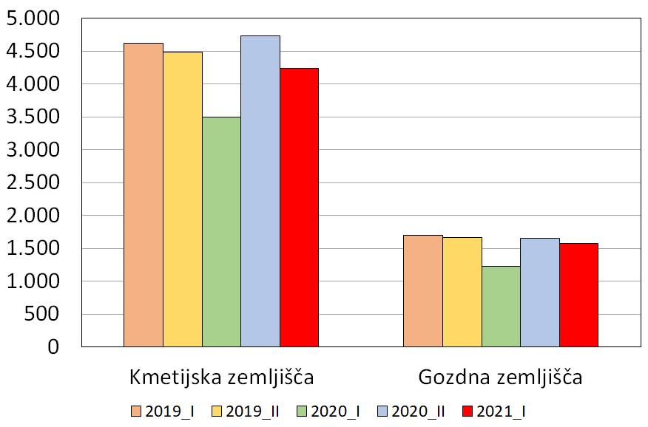

TRG STANOVANJSKIH NEPREMIČNIN IN ZEMLJIŠČ ZA NJIHOVO GRADNJO

V nadaljevanju predstavljamo podatke o prodaji in cenah stanovanj v večstanovanjskih stavbah, stanovanjskih hiš (samostojne in vrstne hiše ter dvojčki, s pripadajočim zemljiščem) in zemljišč za gradnjo stanovanjskih stavb (zemljišča za gradnjo eno in dvostanovanjskih hiš ter večstanovanjskih stavb), v obdobju od začetka leta 2019 do konca prve prvega polletja 2021, za Slovenijo skupno in po izbranih analitičnih območjih.

Slika 5: Tržna analitična območja (TAO) za stanovanjske nepremičnine in zemljišča za gradnjo stanovanjskih stavb
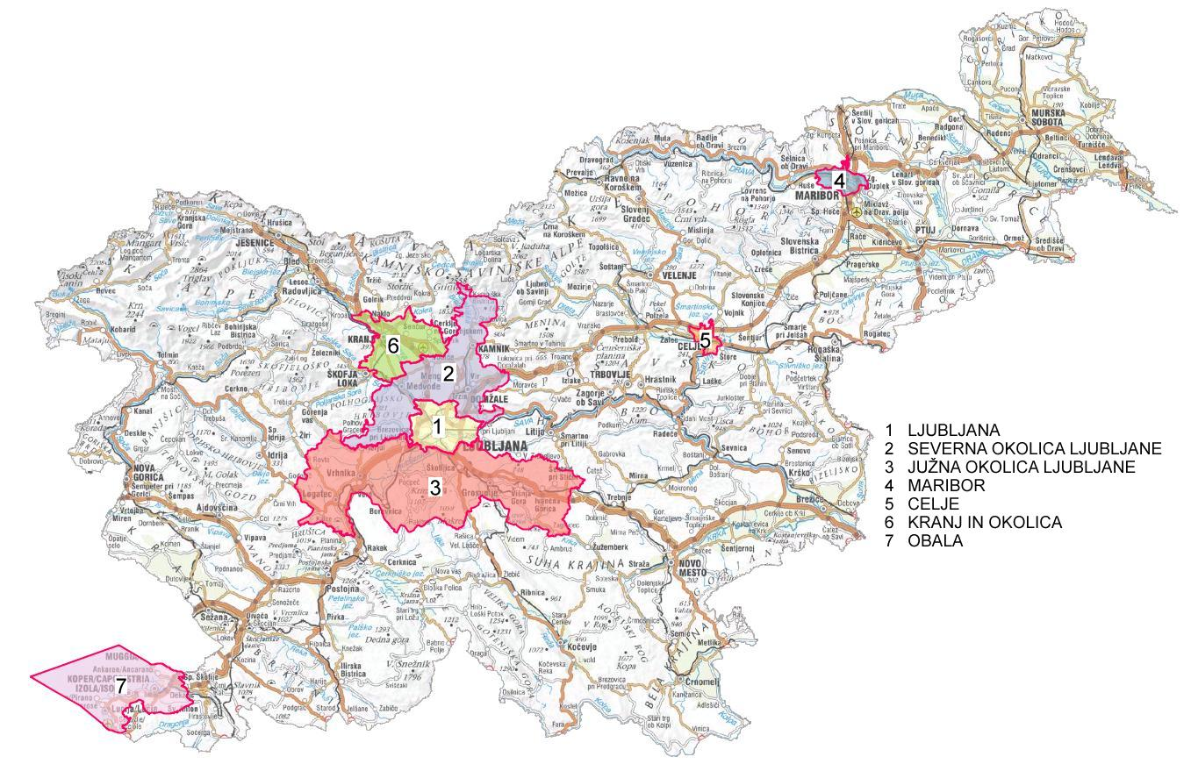
Opomba:
- TAO Severna okolica Ljubljane med drugim vključuje Medvode, Domžale in Kamnik,
- TAO Južna okolica Ljubljane med drugim vključuje Grosuplje, Vrhniko in Logatec,
- TAO Obala med drugim vključuje Koper, Ankaran, Izolo in Piran.

Prodaja stanovanjskih nepremičnin in zemljišč za njihovo gradnjo

Stanovanja v večstanovanjskih stavbah

V zadnjih petih polletjih se deleži realiziranih kupoprodaj stanovanj po obravnavanih analitičnih območjih niso bistveno spreminjali. Slabi dve tretjini vseh kupoprodaj je bilo sklenjenih v največjih petih mestih (Ljubljana, Maribor, Celje, Kranj in Koper) in okolici Ljubljane. V prvi polovici letošnjega leta se je delež Ljubljane, kjer se praviloma tudi sicer sklene največ oziroma nekoliko več kot četrtina vseh kupoprodaj stanovanj v državi, še nekoliko povečal in se približal 30-im odstotkom.

Preglednica 7: Polletno število evidentiranih prodaj stanovanj, Slovenija skupno in izbrana analitična območja (TAO), 1. polletje 2019 – 1. polletje 2021
Analitično območje | 2019_I | 2019_II | 2020_I | 2020_II | 2021_I
SLOVENIJA | 5.554 | 5.656 | 4.004 | 4.910 | 5.104
LJUBLJANA | 1.413 | 1.471 | 1.051 | 1.278 | 1.444
MARIBOR | 675 | 682 | 470 | 582 | 597
OBALA | 382 | 424 | 248 | 317 | 325
SEVERNA OKOLICA LJUBLJANE | 280 | 258 | 178 | 246 | 251
CELJE | 209 | 184 | 221 | 173 | 213
JUŽNA OKOLICA LJUBLJANE | 202 | 206 | 131 | 159 | 149
KRANJ IN OKOLICA | 185 | 161 | 126 | 136 | 139
Ostala Slovenija skupaj | 2.208 | 2.270 | 1.579 | 2.019 | 1.986

Po hitri oživitvi stanovanjskega trga se je v drugem polletju 2020 v primerjavi s prvim polletjem 2020 število prodaj stanovanj na ravni države najprej povečalo za 23 odstotkov. Nato se je, kljub skromnemu prometu v januarju in februarju, v letošnjem prvem polletju v primerjavi z drugim polletjem 2020 povečalo še za 4 odstotke.
Število prodaj se je v letošnjem prvem polletju povečalo na večini obravnavanih analitičnih območij. Izjema sta Južna okolica Ljubljane in Ostala Slovenija skupaj, kar kaže, da se trgovanje s stanovanji še vedno krepi predvsem v največjih mestih. V Ljubljani je bilo število evidentiranih prodaj stanovanj v prvem polletju 2021 v primerjavi z drugim polletjem 2020 večje za 13 odstotkov. Še višja ozirom najvišja je bila rast števila prodaj stanovanj v Celju, kjer je bilo evidentirano število večje za 23 odstotkov. Na vseh ostalih območjih je bila rast števila transakcij s stanovanji podpovprečna.
Celje je edino med obravnavanimi območji, kjer je bilo število prodaj stanovanj v letošnjem prvem polletju manjše kot v prvem polletju 2020. Je pa tudi edino, kjer je število prodaj v prvem polletju 2020 v primerjavi z »normalnim« drugim polletjem 2019 celo zraslo, in sicer za petino, medtem ko je bilo na vseh drugih območjih bistveno manjše. Najbolj je sicer v prvem valu epidemije upadlo število prodaj stanovanj v Kopru oziroma na Obali, kjer je bilo v prvem polletju 2020 v primerjavi z drugim polletjem 2019 manjše za več kot 40 odstotkov.
V prvem polletju 2021 je bilo v primerjavi s prvim polletjem 2019 število prodaj stanovanj nekoliko višje le v Ljubljani in Celju, na ostalih območjih pa je bilo še vedno opazno manjše.
Po pospešeni gradbeni aktivnosti na primarni trg v zadnjih treh letih postopoma prihajajo nova stanovanja. Večina novozgrajenih stanovanj se proda še preden so dokončana. Največ je seveda novih stanovanj v glavnem mestu, kjer se je gradbena ekspanzija tudi najprej začela, počasi pa ji bolj ali manj sledijo tudi druga urbana središča.
Do sedaj smo za prvo polletje letošnjega leta v Ljubljani evidentirali okoli 130 kupoprodaj novih stanovanj, na ostalih obravnavanih analitičnih območjih pa le nekaj posameznih prodaj, še največ v Celju, okoli 30 .

Stanovanjske hiše

Tako kot za stanovanja v večstanovanjskih stavbah se tudi za stanovanjske hiše v zadnjih petih polletjih deleži realiziranih prodaj po obravnavanih analitičnih območjih niso bistveno spreminjali. Za razliko od stanovanj je sicer, zaradi večje razpršenosti poselitve s hišami, delež prodaj, ki se sklenejo v največjih petih mestih precej manjši in se konstantno giblje malo nad četrtino vseh prodaj hiš v državi.

Preglednica 8: Polletno število evidentiranih prodaj stanovanjskih hiš, Slovenija skupno in izbrana analitična območja (TAO), 1. polletje 2019 – 1. polletje 2021
Analitično območje | 2019_I | 2019_II | 2020_I | 2020_II | 2021_I
SLOVENIJA | 3.213 | 3.284 | 2.515 | 3.420 | 3.246
JUŽNA OKOLICA LJUBLJANE | 177 | 201 | 155 | 195 | 210
SEVERNA OKOLICA LJUBLJANE | 143 | 174 | 138 | 173 | 163
LJUBLJANA | 198 | 188 | 143 | 190 | 147
MARIBOR | 154 | 129 | 105 | 130 | 135
OBALA | 109 | 121 | 82 | 94 | 91
KRANJ IN OKOLICA | 62 | 70 | 67 | 83 | 73
CELJE | 43 | 35 | 42 | 48 | 37
Ostala Slovenija | 2.327 | 2.366 | 1.783 | 2.507 | 2.390

V Sloveniji je promet s stanovanjskimi hišami po rekordni rasti v drugem polletju 2020, ko je število prodaj zraslo za 36 odstotkov, v prvem polletju 2021 nekoliko upadel. Število prodaj hiš se je na ravni države zmanjšalo za 5 odstotkov.
Za razliko od stanovanj, katerih število prodaj se je v letošnjem prvem polletju povečalo na večini obravnavanih analitičnih območij, se je to za hiše povečalo le na območju Južne okolice Ljubljane (za 8 odstotkov) in v Mariboru (za 5 odstotkov).
Najbolj, za 23 odstotkov, se je število prodaj hiš v prvi polovici letošnjega leta zmanjšalo v Ljubljani in Celju. Torej tam, kjer je bilo po drugi strani v istem obdobju prodanih največ novih stanovanj oziroma se je število prodaj stanovanj v večstanovanjskih stavbah najbolj povečalo.
Tako kot za stanovanja je bilo edino v Celju število evidentiranih prodaj hiš v prvem polletju 2021 manjše kot v prvem polletju 2020, ko je nastopila epidemija (za 12 odstotkov), hkrati pa je bilo v prvem polletju 2020 tudi večje kot v drugem polletju 2019 (za 20 odstotkov) oziroma pred epidemijo. Na ostalih obravnavanih območjih je število prodaj hiš po nastopu epidemije v prvem polletju 2020 v primerjavi z drugim polletjem 2019 upadlo. Tako kot za stanovanja je najbolj upadlo na Obali, in sicer za slabo tretjino.

Zemljišča za gradnjo stanovanjskih stavb

Na splošno je v Sloveniji v zadnjih treh letih prisoten močan trend rasti trga zemljišč za gradnjo stanovanjskih stavb, ki je bil začasno prekinjen le v prvi polovici leta 2020, ko je bila prvič razglašena epidemija COVID-19 in je bilo nekaj časa trgovanje z nepremičninami praktično onemogočeno.

Preglednica 9: Polletno število evidentiranih prodaj zemljišč za gradnjo stanovanjskih stavb, Slovenija skupno in izbrana analitična območja (TAO), 1. polletje 2019 – 1. polletje 2021
Analitično območje | 2019_I | 2019_II | 2020_I | 2020_II | 2021_I
SLOVENIJA | 2.315 | 2.260 | 1.851 | 2.932 | 3.498
JUŽNA OKOLICA LJUBLJANE | 213 | 157 | 137 | 220 | 309
LJUBLJANA | 135 | 149 | 103 | 129 | 257
SEVERNA OKOLICA LJUBLJANE | 155 | 123 | 132 | 184 | 250
KRANJ IN OKOLICA | 89 | 47 | 51 | 83 | 107
MARIBOR | 60 | 77 | 38 | 89 | 94
OBALA | 65 | 100 | 53 | 63 | 87
CELJE | 9 | 18 | 17 | 13 | 12
Ostala Slovenija | 1.589 | 1.589 | 1.320 | 2.151 | 2.382

V prvem polletju 2021 se je število prodaj zemljišč za gradnjo stanovanjskih stavb v primerjavi s prvim in drugim polletjem 2020 povečalo na vseh obravnavanih analitičnih območjih. Z izjemo Celja, kjer pa gre glede na majhno število evidentiranih prodaj zemljišč v zadnjih letih, ki je predvsem posledica pomanjkanja ponudbe primernih zazidljivih zemljišč, le za statistično zmanjšanje.
Prav na vseh obravnavanih območjih je bilo v prvem polletju letošnjega leta število prodaj zemljišč za gradnjo stanovanjskih stavb občutno večje kot v »normalnem« prvem poletju 2019, kar kaže na izjemno stanovanjsko gradbeno ekspanzijo, ki je primerljiva s tisto pred krizo leta 2008.
Po rasti števila prodaj zemljišč za gradnjo stanovanjskih stavb močno izstopa Ljubljana, kjer se je število evidentiranih prodaj v prvem polletju 2021 v primerjavi z drugim polletjem 2020 podvojilo, v primerjavi s prvim polletjem 2019 pa se je povečalo kar za 90 odstotkov. Le v prvi polovici leta 2020, ki jo je zaznamoval prvi val epidemije, je prodaja zemljišč za gradnjo stanovanjskih stavb tudi v glavnem mestu za kratek čas upadla. Število prodaj zemljišč za gradnjo stanovanjskih stavb v Ljubljani se sicer povečuje kljub razmeroma omejeni ponudbi primernih zemljišč, saj se pokupi praktično vsaka zazidljiva zaplata zemlje ali pozidano zemljišče, ki omogoča nadomestno stanovanjsko gradnjo za trg.
Glede na prvo polletje 2019 smo v prvem polletju 2021 zabeležili nadpovprečno rast števila prodaj zemljišč za gradnjo stanovanjskih stavb še v Severni okolici Ljubljane in Mariboru. V prvem polletju letošnjega leta je bilo število prodaj v primerjavi s prvim polletjem 2019 v Severni okolici Ljubljane večje za 61 odstotkov, v Mariboru pa za 57 odstotkov.

Tržne cene stanovanjskih nepremičnin in zemljišč za njihovo gradnjo

V prvem polletju letošnjega leta so bile v Sloveniji na splošno cene stanovanjskih nepremičnin in zazidljivih zemljišč na najvišji ravni do sedaj. Še naprej pa je bil prisoten tudi trend njihove nadaljnje rasti.

Stanovanja v večstanovanjskih stavbah

Cene stanovanj so v prvi polovici letošnjega leta dosegle novo rekordno raven, tako da je srednja cena rabljenega stanovanja (mediana) v Sloveniji praktično dosegla mejo 2.000 €/m2.

Preglednica 10: Cene in lastnosti prodanih stanovanj na sekundarnem trgu, Slovenija skupno in izbrana analitična območja (TAO), 1. polletje 2021

Analitično območje | Velikost vzorca | Cena €/m2 (25. percentil) | Cena €/m2 (mediana) | Cena €/m2 (75. percentil) | Leto zgraditve (mediana) | Uporabna površina (mediana)
SLOVENIJA | 3131 | 1.390 | 1.980 | 2.910 | 1975 | 53
LJUBLJANA | 861 | 2.840 | 3.250 | 3.700 | 1973 | 53
MARIBOR | 419 | 1.360 | 1.550 | 1.780 | 1967 | 52
OBALA | 158 | 2.300 | 2.700 | 3.060 | 1972 | 56
CELJE | 149 | 1.380 | 1.600 | 1.820 | 1971 | 52
SEVERNA OKOLICA LJUBLJANE | 145 | 2.170 | 2.500 | 2.810 | 1983 | 54
JUŽNA OKOLICA LJUBLJANE | 106 | 2.180 | 2.500 | 2.970 | 2004 | 58
KRANJ IN OKOLICA | 92 | 2.260 | 2.520 | 2.760 | 1974 | 56

Primat najvišjih cen stanovanj ohranja Ljubljana. Srednja cena rabljenega stanovanja (mediana) v glavnem mestu je bila potem, ko je v drugi polovici leta 2020 prvič v zgodovini presegla 3.000 €/m2, v prvi polovici letošnjega leta že krepko nad to mejo (3.250 €/m2). Večina stanovanj se je sicer prodala po ceni med 2.800 in 3.700 €/m2. Po do sedaj evidentiranih podatkih je v letošnjem prvem polletju najvišjo relativno ceno, prek 7.200 evrov na kvadratni meter uporabne površine, doseglo stanovanje v novozgrajenem vila bloku na Viču. To stanovanje je bilo tudi absolutno najdražje, saj je kupec zanj skupaj s parkirnim prostorom odštel okoli 850.000 evrov. Relativno najdražje rabljeno stanovanje je bilo prodano v Centru za skoraj 6.800 €/m2, absolutno najdražje pa za Bežigradom za 570.000 evrov.
Po ravni cen Ljubljani sledi Obala, kjer je bila v prvem polletju 2021 srednja cena rabljenega stanovanja 2.700 €/m2. Cene stanovanj so bile v povprečju od 15 do 20 odstotkov nižje kot v Ljubljani. Večina rabljenih stanovanj je bila prodana po ceni od 2.300 do 3.100 €/m2. Najvišjo relativno ceno na območju Obale je dosegel trisobni apartma v Luciji, in sicer skoraj 5.300 €/m2. Najvišjo absolutno ceno pa 140 kvadratnih metrov velik apartma v Portorožu, ki je bil prodan za 530.000 evrov.
Na račun ene najvišjih rasti cen v zadnjih letih, po cenah stanovanj sledi območje Kranja z ožjo okolico. Srednja cena rabljenega stanovanja je v Kranju v prvi polovici letošnjega leta presegla 2.500 €/m2. Večina stanovanj je bila prodana po ceni med 2.250 in 2.800 €/m2. Cene stanovanj so bile v povprečju od 20 do 25 odstotkov nižje kot v glavnem mestu. Najvišjo pogodbeno ceno (skoraj 220.000 evrov) je doseglo štirisobno, 40 let staro stanovanje, relativno najdražja pa je bila garsonjera v 50 let starem bloku, prodana za okoli 4.200 €/m2.
Podobne kot v Kranju so cene stanovanj tudi v večjih krajih v okolici Ljubljane. V Severni in Južni okolici Ljubljane (ki med drugim vključujeta Domžale, Kamnik, Medvode, Grosuplje, Vrhniko, Logatec…) je bila v prvi polovici letošnjega leta srednja cena rabljenega stanovanja enaka in je znašala 2.500 €/m2. Večina stanovanj je bila prodana po ceni med 2.150 in 3.000 €/m2. Najvišjo absolutno ceno na območju Severne okolice Ljubljane (280.000 evrov) je doseglo petsobno stanovanje v Trzinu, najvišjo relativno ceno (skoraj 4.500 €/m2) pa enosobno stanovanje v Domžalah. Najvišjo absolutno ceno na območju Južne okolice Ljubljane (350.000 evrov) je doseglo stanovanje na Lavrici, s 110-imi kvadratnimi metri uporabne površine in garažo, najvišjo relativno ceno pa dvosobno stanovanje v dvanajst let starem bloku, prav tako na Lavrici, ki je bilo prodano za okoli 4.100 €/m2.
V Mariboru in Celju so cene stanovanj za okoli 20 odstotkov pod slovenskim povprečjem oziroma so več kot polovico nižje kot v Ljubljani. V prvem polletju 2021 je srednja cena rabljenega stanovanja v Mariboru znašala 1.550 €/m2, v Celju pa 1.600 €/m2. V obeh mestih se je večina stanovanj prodala po ceni med 1.350 in 1.800 €/m2.
Najvišjo absolutno ceno (okoli 315.000 evrov) je v Mariboru doseglo stanovanje v središču mesta, s skoraj 140 kvadratnimi metri uporabne površine in garažo. Relativno najdražje je bilo skoraj 100 kvadratnih metrov veliko stanovanje na Taboru, ki je bilo prodano za 2.600 €/m2.
V Celju so najvišje cene v prvi polovici letošnjega leta dosegala stanovanja v središču mesta. Najvišja absolutna cena je bila 230.000 evrov, in sicer za novo štirisobno stanovanje s parkirnimi prostori v stavbi. Najvišje relativne cene so dosegla nova stanovanja v novogradnji, ki so se prodala po cenah prek 2.900 €/m2 za najmanjša stanovanja in okoli 2.700 €/m2 za največja. Tudi rabljeno stanovanje je doseglo najvišjo relativno ceno v središču Celja, in sicer 2.700 €/m2 za garsonjero v bloku iz šestdesetih let.

Slika 6: Kazalniki cen stanovanj, Slovenija skupno in izbrana analitična območja (TAO), 1. polletje 2021
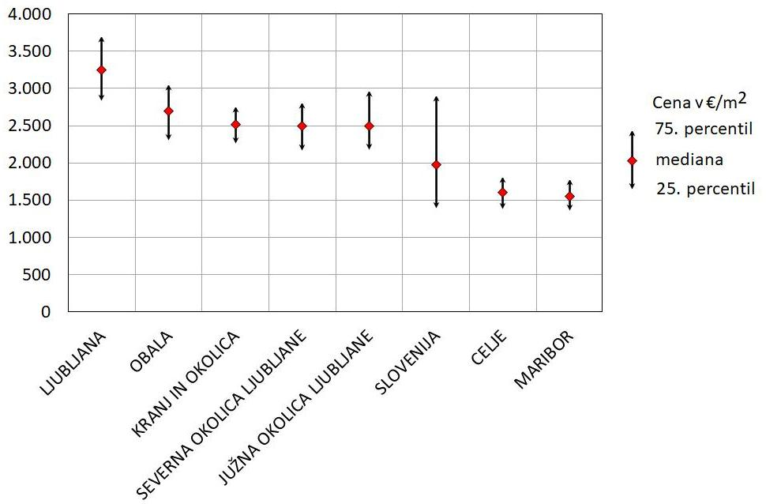

Stanovanjske hiše

V prvem polletju 2021 je srednja cena (mediana) stanovanjske hiše v Sloveniji znašala 115.000 evrov. V povprečju je bila prodana hiša velika 160 kvadratnih metrov in zgrajena pred skoraj petdesetimi leti, imela pa je več kot 700 kvadratnih metrov pripadajočega zemljišča.

Preglednica 11: Cene in lastnosti prodanih stanovanjskih hiš na sekundarnem trgu, Slovenija skupno in izbrana analitična območja (TAO), 1. polletje 2021
Analitično območje | Velikost vzorca | Cena € (25. percentil) | Cena € (mediana) | Cena € (75. percentil) | Leto zgraditve (mediana) | Površina hiše (mediana) | Površina zemljišča (mediana)
SLOVENIJA | 1527 | 60.000 | 115.000 | 200.000 | 1974 | 156 | 720
JUŽNA OKOLICA LJUBLJANE | 108 | 156.000 | 208.000 | 260.000 | 1988 | 156 | 570
LJUBLJANA | 93 | 260.000 | 315.000 | 401.000 | 1965 | 201 | 440
SEVERNA OKOLICA LJUBLJANE | 83 | 193.000 | 255.000 | 330.000 | 1976 | 220 | 540
MARIBOR | 76 | 111.000 | 152.000 | 211.000 | 1972 | 174 | 480
OBALA | 41 | 170.000 | 230.000 | 335.000 | 1976 | 162 | 460
KRANJ IN OKOLICA | 33 | 197.000 | 226.000 | 259.000 | 1977 | 204 | 420
CELJE | 23 | 124.000 | 160.000 | 195.000 | 1968 | 191 | 560
Opomba: Upoštevane so samostojne in vrstne hiše ter dvojčki.

Tako kot stanovanja so tudi hiše v prvem polletju 2021 dosegale najvišje cene v Ljubljani. Srednja cena hiše v glavnem mestu je bila že občutno nad mejo 300.000 evrov, večina hiš pa se je prodala po ceni od 250.000 do 400.000 evrov. Najdražja hiša je bila prodana na Mirju za nekaj več kot milijon evrov.
V prvi polovici letošnjega leta je bila statistično po cenah hiš na drugem mestu za Ljubljano Severna okolica Ljubljane, kjer se je večina hiš prodala po ceni med 190.000 in 330.000 evrov, med obravnavanimi območji pa so se tu prodajale v povprečju največje hiše. Cene hiš so bile v povprečju za okoli 20 odstotkov nižje kot v Ljubljani. Najdražja hiša, z okoli tri tisoč metri pripadajočega zemljišča, je bila prodana v bližini Vodic, po ceni malo prek 800.000 evrov.
Na Obali, kjer se cene stanovanjskih hiš v obmorskih krajih praviloma lahko primerjajo z ljubljanskimi, se je večina hiš prodala po ceni od 170.000 do 340.000 evrov. Najdražja hiša na območju Obale je bila prodana v Portorožu za nekaj manj kot 1.100.000 evrov, kar je bila tudi najdražja do sedaj evidentirana prodaja hiše v prvi polovici leta 2021 v Sloveniji.
Po cenah hiš v prvi polovici leta je sledil Kranj z ožjo okolico, kjer se je večina hiš prodala po ceni od 195.000 do 260.000 evrov. Razpon cen je bil sicer tu med vsemi obravnavanimi območji najmanjši. Cene hiš so bile v povprečju za 25 do 30 odstotkov nižje kot v Ljubljani. Najdražja hiša na v Kranju je bila prodana za okoli 380.000 evrov, in sicer na območju Stražišča.
Na območju Južne okolice Ljubljane se je večina hiš v prvi polovici letošnjega leta prodala po ceni od 155.000 do 260.000 evrov. Cene so bile v povprečju za 35 odstotkov nižje kot v Ljubljani. V povprečju so se tu prodajale hiše zgrajene pred 33-imi leti, kar je pomenilo daleč najnižjo starost prodanih hiš med vsemi obravnavanimi območji. Najdražja hiša na območju Južne okolice Ljubljane je bila prodana na Brezovici za okoli 460.000 evrov.
V Mariboru in Celju so bile cene hiš v prvem polletju letošnjega leta v povprečju za okoli 50 odstotkov nižje kot v Ljubljani. V Mariboru je bila večina hiš prodanih po ceni od 110.000 do 210.000 evrov, najdražja hiša pa je bila prodana na obrobju mesta pod Pohorjem za malo več kot pol milijona evrov. V Celju je bila večina hiš prodanih po ceni od 120.000 do 195.000 evrov, najdražja hiša pa je bila prodana na severnem robu mesta za skoraj 300.000 evrov.

Slika 7: Kazalniki cen stanovanjskih hiš, Slovenija skupno in izbrana analitična območja (TAO), 1. polletje 2021
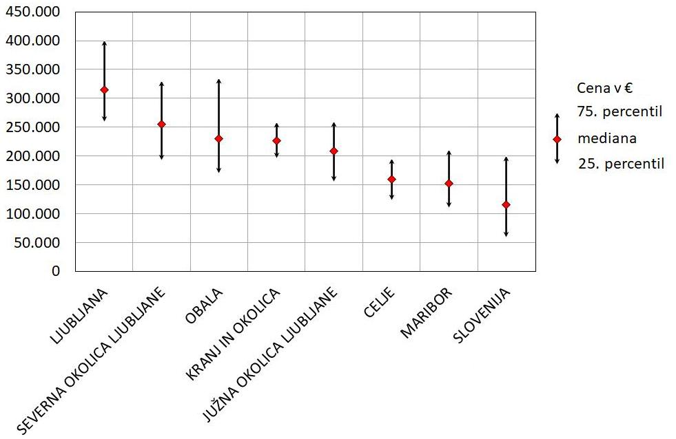

Zemljišča za gradnjo stanovanjskih stavb

Zaradi velike raznovrstnosti zemljišč za gradnjo stanovanjskih stavb glede na namen gradnje (družinska hiša, gradnja večstanovanjskih stavb), razvojno stopnjo in upravno-pravni status zemljišč (komunalna opremljenost in gradbeno dovoljenje) ter razmeroma majhno polletno število realiziranih prodaj, cene zazidljivih zemljišč po območjih precej nihajo, tako da so možne le grobe primerjave ravni in trendov cen med njimi. Podane cene in lastnosti prodanih zemljišč po analitičnih območjih so zato pretežno statistično informativne narave.

Preglednica 12: Cene in velikost prodanih zemljišč za gradnjo stanovanjskih stavb, Slovenija skupno in izbrana analitična območja (TAO), 1. polletje 2021
Analitično območje | Velikost vzorca | Cena €/m2 (25. percentil) | Cena €/m2 (mediana) | Cena €/m2 (75. percentil) | Površina zemljišča (mediana)
SLOVENIJA | 1.363 | 26 | 48 | 99 | 830
JUŽNA OKOLICA LJUBLJANE | 137 | 48 | 68 | 90 | 820
SEVERNA OKOLICA LJUBLJANE | 111 | 108 | 135 | 169 | 710
LJUBLJANA | 60 | 181 | 226 | 332 | 790
OBALA | 46 | 89 | 127 | 174 | 900
KRANJ IN OKOLICA | 39 | 110 | 127 | 142 | 660
MARIBOR | 21 | 69 | 85 | 165 | 580
Opomba: Podatki za območje Celja niso prikazani, ker je velikost vzorca premajhna za izračun statističnih kazalnikov.
Razlike v cenah zazidljivih zemljišč po državi so velike oziroma še bistveno večje kot to velja za hiše. Močno je po višini cen zazidljivih zemljišč tudi v prvem polletju letošnjega leta izstopala Ljubljana, kjer se realizira tudi daleč največ prodaj zemljišč za gradnjo večstanovanjskih stavb, ki so relativno najdražja. Največ pa je tudi prodaj starejših hiš s pripadajočim zemljiščem za nadomestno gradnjo manjših večstanovanjskih stavb.
Relativno najdražja zemljišča za gradnjo stanovanjskih stavb v prvi polovici letošnjega leta so bila prodana v Rožni dolini v Ljubljani, kjer sta se dve zemljišči, veliki okoli 600 kvadratnih metrov, prodali po ceni prek 900 €/m2. Absolutno najdražje pa je bilo prodano zemljišče v Kopru, kjer je investicijsko podjetje za 2,7 hektara zemljišča odštelo skoraj 4,3 milijona evrov.
V prvem polletju 2021 so bile sicer cene zemljišč za gradnjo stanovanjskih stavb v Ljubljani skoraj dvakrat višje kot v Kranju in na Obali ter približno 3-krat višje kot v Mariboru.
Realno po cenah zemljišč za gradnjo stanovanjskih stavb Ljubljani tesno sledi Obala, kjer pa so se v prvi polovici leta, zaradi omejene ponudbe zemljišč na boljših lokacijah, pretežno prodajala relativno cenejša zemljišča v zaledju. Zazidljiva zemljišča ob morju sicer tradicionalno dosegajo še višje cene kot zemljišča v glavnem mestu.

Slika 8: Kazalniki cen zemljišč za gradnjo stanovanjskih stavb, Slovenija skupno in izbrana analitična območja (TAO), 1. polletje 2021
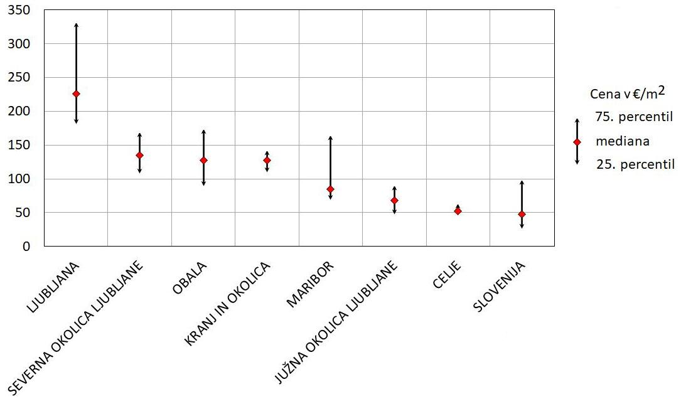

Gibanje cen stanovanjskih nepremičnin in zemljišč za njihovo gradnjo

V Sloveniji je od obrata cen v prvem polletju 2015 prisoten stalen in močan trend rasti cen stanovanjskih nepremičnin in zemljišč za njihovo gradnjo. Daleč največ so zrasle cene stanovanj v večstanovanjskih stavbah. Cene rabljenih stanovanj so bile na ravni države v prvem polletju 2021 v primerjavi s prvim polletjem 2015 že za več kot polovico višje, najbolj pa so poskočile prav v prvi polovici letošnjega leta. V obdobju do leta 2018 je bila skokovita rast cen predvsem posledica izredne rasti cen stanovanj v glavnem mestu, nato pa nadpovprečne rasti cen v ostalih največjih mestih, v širši okolici Ljubljane in v letoviških krajih.
Cene vseh vrst stanovanjskih hiš so rasle počasneje kot cene stanovanj, tako da so bile na ravni države v prvem polletju letošnjega leta v primerjavi s prvim polletjem 2015 višje za več kot tretjino. Tudi cene hiš so najbolj poskočile prav letos, v zadnjih dveh polletjih pa so njihove cene rastle celo hitreje kot cene stanovanj.
Rast cen zemljišč za gradnjo stanovanjskih stavb od leta 2015 je bila več ali manj podobna rasti cen stanovanjskih hiš, kar je razumljivo, saj gre za konkurenčni povpraševanji, povpraševanje po zemljiščih za gradnjo družinskih hiš pa praviloma predstavlja ogromno večino povpraševanja po zazidljivih zemljiščih. V primerjavi s prvim polletjem 2015 so bile cene zemljišč za gradnjo stanovanjskih stavb na ravni države v letošnjem prvem polletju višje za okoli 30 odstotkov. Najbolj so zrasle po prvem valu epidemije v drugem polletju 2020, ko se je zaradi visokih cen stanovanjskih nepremičnin povpraševanje po zazidljivih zemljiščih v največjih mestih ob zelo omejeni ponudbi še povečalo.
Slika 9: Gibanje cen stanovanjskih nepremičnin in zemljišč za njihovo gradnjo, Slovenija, 1. polletje 2015 – 1. polletje 2021
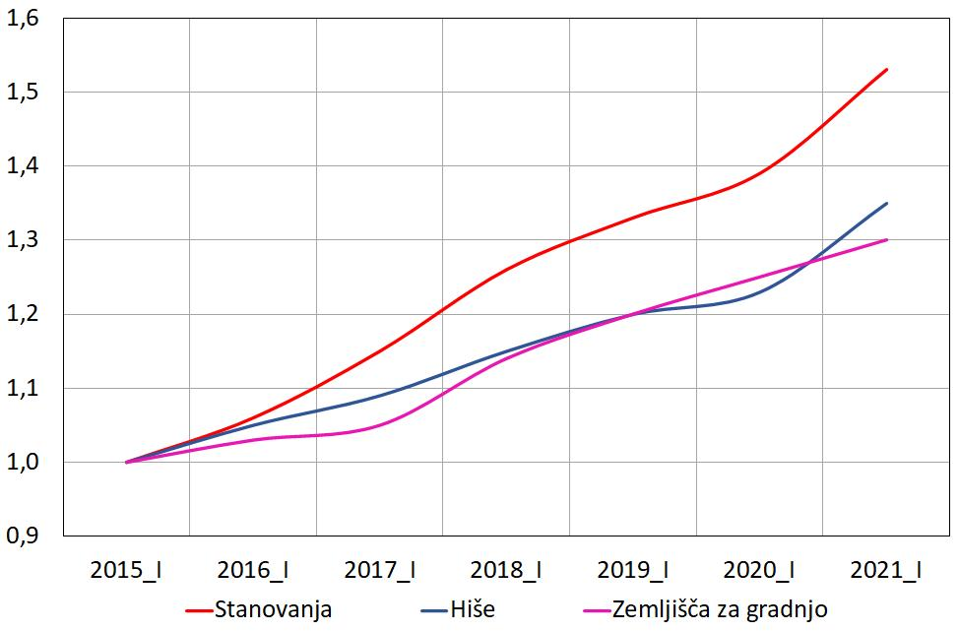

GIBANJE CEN STANOVANJ V VEČSTANOVANJSKIH STAVBAH
V nadaljevanju podajamo prikaz gibanja cen rabljenih stanovanj v večstanovanjskih stavbah v zadnjih petih polletjih, ki najbolje ponazarja gibanje cen stanovanjskih nepremičnin na izbranih tržnih analitičnih območjih in v Sloveniji na splošno, pred epidemijo in v času epidemije.

Preglednica 13: Gibanje cen stanovanj, Slovenija skupno in izbrana analitična območja (TAO), v primerjavi s predhodnim polletjem, 2. polletje 2018 (osnova) – 1. polletje 2021
Analitično območje | 2018_II -2019_I | 2019_I -2019_II | 2019_II -2020_I | 2020_I -2020_II | 2020_II -2021_I
SLOVENIJA | 3% | 1% | 3% | 3% | 8%
LJUBLJANA | 1% | 1% | 1% | 5% | 6%
SEVERNA OKOLICA LJUBLJANE | 3% | 2% | 4% | 1% | 6%
JUŽNA OKOLICA LJUBLJANE | 4% | 2% | 3% | 1% | 11%
MARIBOR | 5% | 0% | 0% | 3% | 10%
CELJE | 8% | -2% | 5% | 6% | 10%
KRANJ IN OKOLICA | 5% | 2% | 3% | 4% | 12%
OBALA | 5% | -3% | 6% | 0% | 12%

Povsod po državi so po letu 2018 cene stanovanj najbolj zrasle v prvem polletju letošnjega leta, po februarski odpravi omejitev pri poslovanju z nepremičninami. Rast cen stanovanj v največjih slovenskih mestih, razen Ljubljane, je bila v prvi polovici leta rekordna, saj so zrasle za 10 odstotkov in več. V Ljubljani in Severni okolici Ljubljane je bila rast cen sicer pod povprečjem države, a še vedno razmeroma visoka.
Na splošno so cene stanovanj od leta 2018 naprej najmanj zrasle v drugi polovici leta 2020, ko so po prvem valu epidemije do letošnjega februarja praktično povsod bolj ali manj stagnirale.

Preglednica 14: Gibanje cen stanovanj, Slovenija skupno in izbrana analitična območja (TAO), kumulativno, 2. polletje 2018 (osnova) – 1. polletje 2021
Analitično območje | 2018_II - 2019_I | 2018_II - 2019_II | 2018_II - 2020_I | 2018_II- 2020_II | 2018_II - 2021_I
SLOVENIJA | 3% | 4% | 7% | 10% | 19%
LJUBLJANA | 1% | 2% | 3% | 8% | 14%
SEVERNA OKOLICA LJUBLJANE | 3% | 5% | 9% | 10% | 17%
JUŽNA OKOLICA LJUBLJANE | 4% | 6% | 9% | 10% | 22%
MARIBOR | 5% | 5% | 5% | 8% | 19%
CELJE | 8% | 6% | 11% | 18% | 30%
KRANJ IN OKOLICA | 5% | 7% | 10% | 14% | 28%
OBALA | 5% | 2% | 8% | 8% | 21%

V Ljubljani se je po rekordni rasti cen stanovanj v obdobju od leta 2015 do 2018 ta nekoliko umirila. Tako je bila rast cen stanovanj v Ljubljani od leta 2018 med obravnavanimi območji še najmanjša. Cene stanovanj v glavnem mestu so bile v prvem polletju 2021 za skoraj 15 odstotkov višje kot v drugem polletju 2018. Najbolj, za okoli 30 odstotkov, so v istem obdobju zrasle cene stanovanj v Celju, le nekoliko manj v Kranju, nadpovprečna oziroma prek 20-odstotna pa je bila tudi njihova rast na Obali in v Južni okolici Ljubljane.

Slika 10: Gibanje cen stanovanj, Slovenija in po izbranih TAO, 2. polletje 2018 (osnova) – 1. polletje 2021
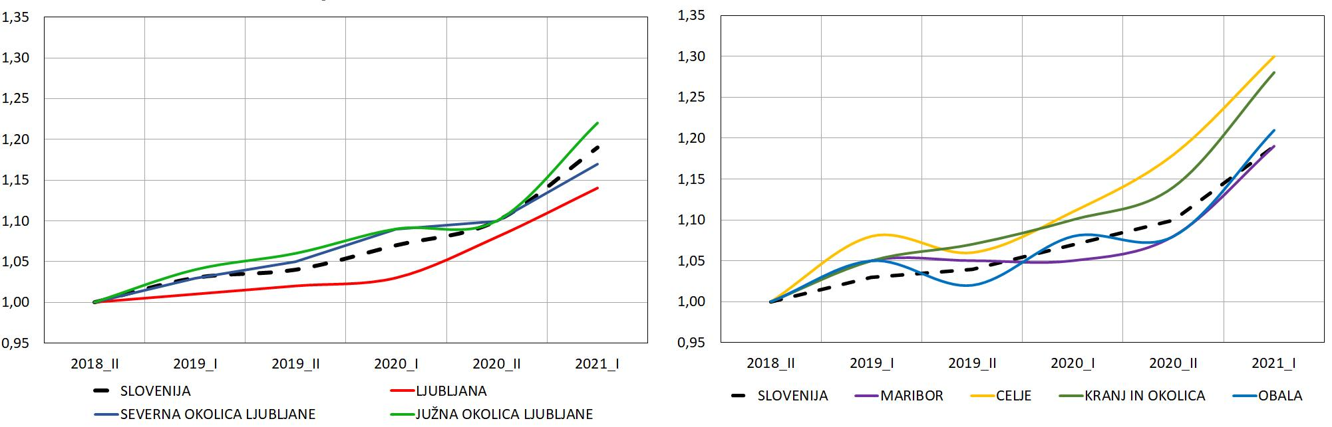

Stanovanja v gradnji se prodajo na osnovi predpogodb, njihova prodaja pa se lahko evidentira šele ko so vseljiva oziroma po podpisu dokončne pogodbe.
Ob tem je treba opozoriti, da večino stanovanjskih projektov v urbanih središčih predstavljajo projekti z manjšim številom stanovanjskih enot, zaradi nedoslednega poročanja malih investitorjev pa prodaje teh stanovanj pogosto evidentiramo z velikim zamikom, včasih pa o njih celo ne poročajo.

